標竿案例產業觀摩交流學習活動簡章
- 辦理單位
- 主辦單位：嘉義市政府文化局
- 執行單位：旋之恆管理顧問有限公司
- 觀摩目的
- 跨界聯盟的連結新生
- 傳統產業的創新突破
- 歷史古蹟的活化運作
- 閒置空間的創意導入
- 文創聚落的新興組成
- 觀摩時間：104/09/22(二)
- 參加辦法
- 參加對象須為嘉義市地方產業業者，且具有合格營利事業登記證或工商登記證。
- 名額限額30名，以嘉義市舊屋力計畫業者優先報名，並於104/09/11(五)17:00前繳交報名表、個資使用同意書，每間業者以2名參與上限，如有名額開放候補，將於活動網頁(能量城市http://www.fapda.com/chiayi/index.htm)公布最新消息，並電話聯繫。
- 104/09/11(五)17:00報名截止後，若參與名額超過30名，則由嘉義市政府文化局以商號為單位進行抽籤，並於104/09/14(一)公佈名單在嘉義市文化局官網及活動網頁。
- 公佈名單後，請於104/09/16(三)前繳交保證金新台幣500元，以完成相關匯款作業，逾期者視同放棄資格，由候補名單遞補，保證金於活動全程參與後全額退回。
- 匯款帳號：1852-717-135253，合作金庫中清分行
- 戶名：旋之恆管理顧問有限公司
- 注意事項
- 為確保觀摩品質及參與團員之權利，團員須按領隊所定之時間地點集合，因個人因素致使集合逾時或擅自脫隊者，執行單位不負賠償責任。
- 觀摩行程如遇天災或不可抗之因素，執行單位保有更改行程之權力，並將通知團員因應之配套，請團員務必配合。
- 請依個人需求備妥相關衣物、雨具、藥品或保健品，建議穿著休閒舒服且適宜行走之鞋子為佳，個人貴重行李，請隨身攜帶並妥善保管。
- 如有身體不適或其他狀況，請隨時與工作人員反應，以利第一時間處理。
- 於104/09/16(三)完成報名手續後，因個人因素不克參與者，恕不退還已繳之保證金新台幣500元。
- 觀摩行程
時間 | 行程說明 |  | 備註
08:00-08:30 | 文化局集合 | 請自行留意時間，  逾時不候。 | -
08:30-09:30 | 路程 |  | 嘉義-竹山
09:30-11:30 | 竹山-小鎮文創 | 導覽介紹、跨界串連、  產品行銷 | 南投縣竹山鎮頂橫街1號
11:30-11:40 | 路程 |  | -
11:40-12:50 | 中餐時間 | - | 竹山
12:50-13:40 | 路程 |  | 竹山-台中
13:40-15:30 | 老樹根  魔法木工坊 | 產業轉型、教育連結、  文創思維 | 台中市南區樹義路63號
15:30-15:50 | 路程 |  | 台中
15:50-16:30 | 道禾六藝文化館 | 導覽介紹、老屋活化、  經營方式 | 台中市西區林森路33號
16:30-16:45 | 路程 |  | -
16:45-18:00 | 紅點文旅  RedDot Hotel‎ | 文創設計、空間活化、  經營交流 | 台中市中區民族路206號
18:00-18:15 | 路程 |  | -
18:15-19:30 | 晚餐時間  (禾豐田食) | 食材產地告示、老屋活化 | 台中市五權八街52號
19:30-19:40 | 路程 |  | -
19:40-21:00 | 綠光計畫  中興一巷 | 導覽介紹、空間再生利用 | 台中市西區中興一巷26號
21:00- | 賦歸 |  | 台中-嘉義
※以上行程如因當地氣候或其他不可抗之因素，執行單位將視當時情況調整行程安排。
- 觀摩內容
參訪地點 | 地方簡介
小鎮文創  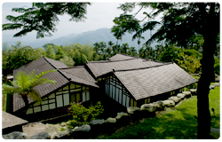 | 小鎮文創團隊累積多年文創觀光實務經驗，結合許多聚落整備的創新模式的概念訊息，從天空的院子百年古厝的創辦到營運然後結合社區聚落的「食宿遊購行」的觀光市場的整備，透過小眾的互動式講座來分享一點經驗與真實的感動，並希望參加的四面八方朋友，也能回饋給我們寶貴的創意互動與情感交流，讓台灣的鄉鎮能夠有更多思考與創意注入！
老樹根魔法木工坊  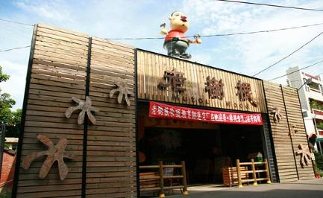 | 老樹根致力於文創產業發展，創造有別於一般的觀光工廠經營型態，使觀光結合製造業知識或技能、創新服務、美學教育等。  老樹根多年來經營國際教育遊學市場，拓展國際遊客，並拓展各種產學合作之可能性，包括課程設計、資源共享、實習制度、研究發展等，透過各種教育活動推廣與木藝製品的研究開發，共同推動文創教育。
道禾六藝文化館  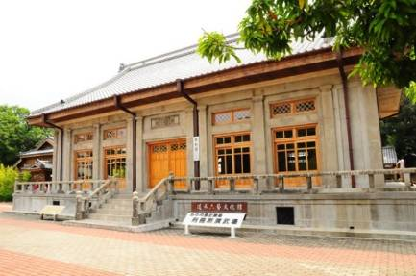 | 「歷史建築台中刑務所演武場」，興建於昭和12年(1937)，為日據時期司獄官、警日常演習柔道、劍道之訓練場。現今的演武場經多年整修後，日式建築洋溢著典雅的氣息，戶外空間敞亮而充滿生命力，為中部地區民眾遊憩、攝影之愛好地點。
禾豐田食  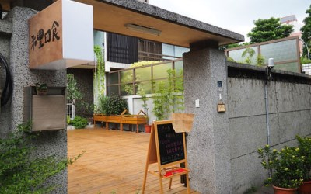 | 「禾豐田食」是老宅新作，透過簡單的裝修及整理，保留了老宅原本的樣貌，對於食材的選擇也是選購在地且認證食材，除了食材資訊透明化，料理調味也是盡量以天然為主，是個值得一來的好地方。
綠光計畫-中興一巷  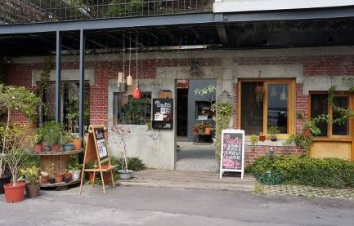 | 在台中市中興街一巷有一隅文清豐滿溢的文創世界正悄悄發芽，由12間老舊員工宿舍改建而成，裡面進駐各式富含特色小店，姿意揮灑出老屋新造的創意色彩。
紅點文旅  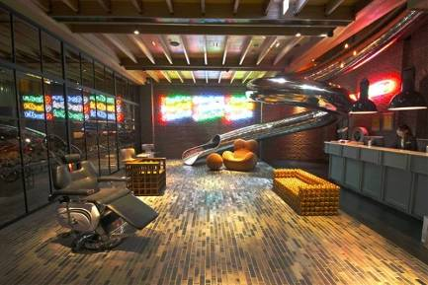 | 紅點文旅前身為屋齡超過40年沒有明顯風格的老飯店，大環境的鄰近建築物普遍屋齡超過30年以上，少數超過80年以上，並沒有太多值得保留的建築物被完整保留下來。在活化時，捨棄常用於飯店設計的建材，重新在時空記憶裏拾回資源匱乏時期的材料本質。  並從城市再造的概念出發，辦了很多講座來探討如何藉由老屋活化，帶動區域發展。
※以上行程如因當地氣候或其他不可抗之因素，執行單位將視當時情況調整行程安排。

- 聯絡訊息
旋之恆管理顧問有限公司
專案聯絡人：三佳欣
聯絡電話：04-22956649
傳真傳真：04-22954449
地址：40667 台中市北屯區文心路三段1023號10樓
專案網頁：能量城市(http://www.fapda.com/chiayi/index.htm)
FACEBOOK：能量城市
附件一、報名表
標竿案例產業觀摩交流學習報名表
基本報名聯絡資訊
單位名稱 |  | ※須具有合格營利事業登記證或工商登記證，如必要之時主辦單位得以要求提出相關證明。
聯絡人 |  |  | 職稱
聯絡電話 |  |  | 傳真電話
聯絡地址
參與人員資訊
1 | 姓名 |  | 出生年月日
1 | 聯絡電話 |  | 身分證字號
1 | 飲食習慣 | □葷 / □素(全素或蛋奶素者請備註)
1 | E-Mail
2 | 姓名 |  | 出生年月日
2 | 聯絡電話 |  | 身分證字號
2 | 飲食習慣 | □葷 / □素(全素或蛋奶素者請備註)
2 | E-Mail
個資使用同意 | 本人同意將「姓名」、「身份證字號」、「出生年月日」、「聯絡電話」提供予旋之恆管理顧問有限公司辦理「標竿案例產業觀摩交流」保險費之用。  立同意書人 (簽章)  中華民國 104 年 09 月 日
※請於104/09/11(五)下午17:00前，將報名表傳真至04-22954449或E-Mail至fap.da@msa.hinet.net，謝謝。

